

5G & YAPAY ZEKÂ İLE AKILLI YOL GÜVENLİĞİ YARIŞMASI FİNAL TASARIM RAPORU

Takım Adı: QoDe
Takım ID: 886046
Başvuru ID: 4865671

İÇİNDEKİLER
5G & YAPAY ZEKÂ İLE AKILLI YOL GÜVENLİĞİ YARIŞMASI FİNAL TASARIM RAPORU 1
1. PROJE ÖZETİ 3
2. VERİSETİ OLUŞTURULMASI 3
3. YAPAY ZEKÂ ÇÖZÜMÜ 3
3.1. Problemin Analizi 3
3.2. Çözüm Mimarisi 4
3.3. Çözüm Detayları 5
4. ÇÖZÜMÜN SINANMASI 6
5. KAYNAKÇA 7

PROJE ÖZETİ
QoDe final tasarım hattı, FTR aşaması teslim dokümanındaki zorunlu video girişi ve results.json çıktı sözleşmesini merkeze alan modüler bir akıllı yol güvenliği sistemidir. Çözüm; araç ve plaka algılama, plaka OCR, şoför eylemi tanıma, hız/risk izleme ve şema doğrulamayı birbirinden ayrılmış fakat izlenebilir bileşenler halinde ele alır. Bu sürümde rapor kapsamı yapay zekâ modeli, veri seti kapsamı, doğrulama kanıtı ve Docker uyumlu çıktı üretimine odaklanır.

VERİSETİ OLUŞTURULMASI
Veri seti stratejisi tek bir kaynağa bağımlı değildir. Açık kaynak görüntü ve video verileri şoför eylemlerini; telemetri verisi hız/risk ablation hattını; yerel örnek videolar ise FTR çıktı sözleşmesini doğrulamak için kullanılır. Bölme yaklaşımı sızıntıyı azaltmak amacıyla subject, session veya user seviyesinde tutulur. Mevcut veri kaynakları plaka exact text, yolcu konumu ve bazı nesne aileleri için tam kapsam sağlamadığı için bu alanlar açıkça ek anotasyon ihtiyacı olarak ayrılmıştır.
Veri Kaynağı | Birimi | Katkısı
State Farm Distracted Driver | görüntü karesi | telefon, su içme, dikkat dağınıklığı ve güvenli sürüş sınıfları
DMD Distracted / Drowsiness | video kesiti | temporal kabin davranışı, esneme ve el-nesne eylemleri
DriverSVT | telemetri satırı | hız ve sürüş riski ablation desteği
Yerel FTR örnek videoları | video | sonuç sözleşmesi ve smoke doğrulaması
Dengeleme ve artırma planı sınıf seyrekliğine göre uygulanır: kabin davranışı için subject/session ayrımı korunur, nadir eylemler için zaman penceresi çoğaltılır, görüntü tabanlı görevlerde ışık, bulanıklık ve kırpım varyasyonları kullanılır. Veri kapsamı eksikleri raporda başarı iddiası olarak değil, kapanış aksiyonu olarak tutulmuştur.

YAPAY ZEKÂ ÇÖZÜMÜ

3.1. Problemin Analizi
Temel zorluklar; plakanın küçük görüntü alanı kaplaması, hareket bulanıklığı, far ve yansıma etkileri, kabin içi el-nesne oklüzyonları, yolcu/nesne etiketlerinin seyrekliği ve slalom gibi olayların tek kare yerine zaman penceresiyle anlaşılmasıdır. FTR çıktısı Türkçe karakter içermeyen exact etiketler, normalize plaka biçimi ve olay zaman damgası istediği için model performansı kadar son işlem ve şema doğrulaması da kritik kabul edilmiştir.

3.2. Çözüm Mimarisi
Sistem akışı ham videonun alınmasıyla başlar; veri doğrulama ve çıkarım katmanı araç, plaka ve nesne adaylarını; OCR katmanı plaka metnini; temporal eylem katmanı şoför davranışını; takip ve hız katmanı ise risk sinyallerini üretir. Son katmanda tüm bulgular FTR etiket sözleşmesine dönüştürülür ve şema doğrulamasından geçen tek bir sonuç çıktısı hazırlanır.
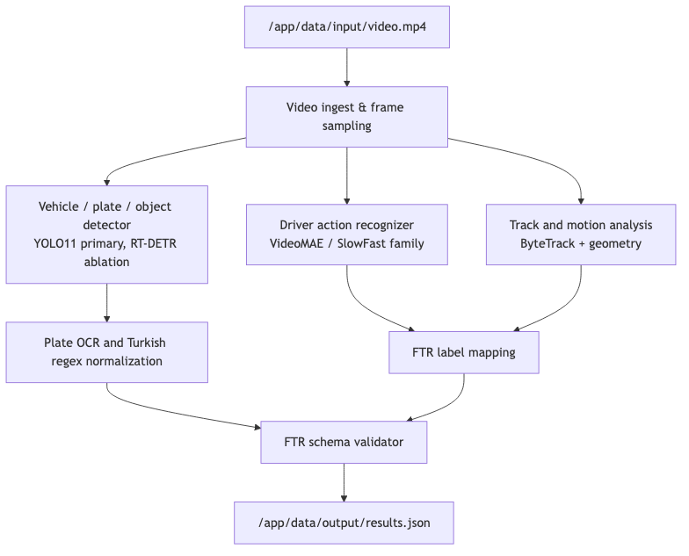
Şekil 1. Yapay zekâ çıkarım hattı

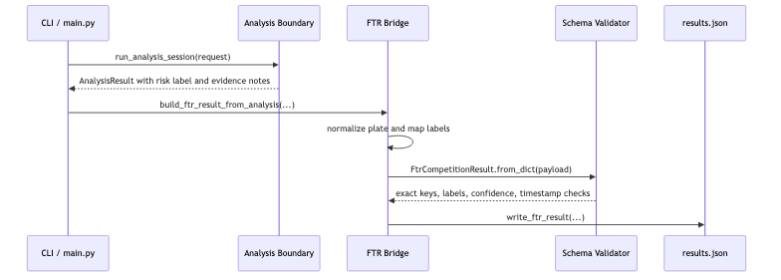
Şekil 2. FTR doğrulama akışı

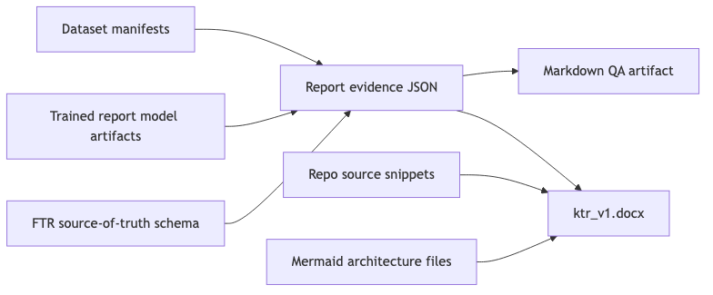
Şekil 3. Rapor kanıt izi

3.3. Çözüm Detayları
Seçilen final mimari adayları görev bazlıdır: YOLO11 ailesi araç, plaka ve nesne algılama için birincil adaydır; RT-DETR doğruluk ablation için tutulur. Plaka metni, tespit edilen plaka kırpımı üzerinden OCR ile okunur ve FTR biçim kontrolünden geçirilir. Şoför eylemleri için VideoMAE veya SlowFast tarzı temporal başlıklar kullanılır; hız ve slalom için takip izleri, kamera geometrisi ve telemetri ablation kanıtı birlikte değerlendirilir.
Alt görev | Model / yöntem | Raporlanan gerekçe
Araç, plaka, nesne algılama | YOLO11; RT-DETR ablation | gerçek zamanlı çıkarım ve sade export hattı
Plaka okuma | plaka kırpımı + OCR + biçim doğrulama | exact plaka çıktısı için model ve son işlem ayrımı
Şoför eylemleri | VideoMAE / SlowFast temporal başlık | telefon, sigara, su içme ve esneme için zaman penceresi
Hız ve slalom | takip izleri + geometri + telemetri | tek kare yerine hareket örüntüsü tabanlı risk kanıtı

ÇÖZÜMÜN SINANMASI
Test kanıtı üç katmanda tutulur: veri seti manifest kontrolleri, tekrar üretilebilir eğitim/baseline artefactleri ve FTR çıktı şeması doğrulaması. Bugünkü hafif artefactler sınıf kapsamını ve bölme mantığını kanıtlar; derin model ağırlıkları aynı ölçüm tablosuna mAP, OCR exact-match, temporal F1, FPS ve çalışma süresi değerleri olarak eklenecek şekilde tasarlanmıştır.
Model kanıtı | Örnek | Doğruluk | F1
state farm driver action prior | 22424 | 0.104 | 0.019
dmd distraction action prior | 3 | 0.333 | 0.167
dmd drowsiness action prior | 4 | 1.000 | 1.000
driver svt telemetry centroid | 50000 | 1.000 | 1.000
Yerel smoke doğrulamasında örnek video için sonuç sözleşmesi geçerli üretilmiş ve tespit sayısı iki olarak raporlanmıştır. Manifest kontrolü plaka exact text, yolcu konumu ve bazı nesne aileleri için ek veri gereksinimini açıkça işaretlediği için bu alanlarda henüz abartılı başarı iddiası yapılmamaktadır.

KAYNAKÇA
Kaynak | Kullanım amacı
FTR teslim dokümanı | zorunlu çıktı şeması, Docker giriş/çıkış kısıtları ve etiket sözleşmesi
Yarışma şartnamesi | hedef tespit aileleri, rapor beklentileri ve değerlendirme odağı
Final rapor şablonu | kapak, içindekiler, bölüm başlıkları ve biçim kuralları
State Farm veri seti | şoför eylemi görüntü sınıflandırma desteği
DMD veri setleri | kabin içi temporal eylem ve yorgunluk davranışı desteği
DriverSVT çalışması | hız ve sürüş riski telemetri ablation desteği
YOLO, PaddleOCR, VideoMAE/SlowFast, ByteTrack | algılama, OCR, temporal eylem ve takip bileşen adayları

